UNIDAD DE ATENCIÓN A DENUNCIAS.

DENUNCIA POR INCUMPLIMIENTO
A LAS OBLIGACIONES DE TRANSPARENCIA.

EXPEDIENTE: DEIOT-493/2019

SUJETO OBLIGADO DENUNCIADO: MUNICIPIO DE SAN LUIS POTOSÍ, SAN LUIS POTOSÍ

En treinta de enero de dos mil veinte, la Licenciada María Guadalupe Martínez Sandoval, Jefa de la Unidad de Atención de Denuncias de la Comisión Estatal de Garantía de Acceso a la Información Pública, da cuenta a la Comisionada Presidente Paulina Sánchez Pérez del Pozo, con el contenido del oficio SEDA-DG-652/2019, signado por la Jefa de la Unidad de Verificaciones de esta Comisión, de fecha 13 trece de noviembre de 2019 dos mil diecinueve, recibido en la Oficialía de Partes de este Órgano Colegiado el 15 quince del citado mes y año. Conste.

San Luis Potosí, S.L.P.; a 30 treinta de enero de 2020 dos mil veinte.

Téngase por recibido y agréguese a los presentes autos el oficio SEDA-DG-652/2019, signado por la Jefa de la Unidad de Verificaciones de esta Comisión Estatal de Garantía de Acceso a la Información Pública del Estado, de fecha 13 trece de noviembre de 2019 dos mil diecinueve, recibido en la Oficialía de Partes de este Órgano Colegiado el 15 quince del citado mes y año.

VISTO el contenido del oficio de cuenta, se tiene a la Jefa de la Unidad de Verificaciones por remitiendo el dictamen que contiene el resultado de la verificación virtual solicitada mediante proveído de 05 cinco de noviembre de 2019 dos mil diecinueve, practicada a la información que el sujeto obligado aseguró haber publicado dentro de la Plataforma Nacional de Transparencia en cumplimiento a la resolución dictada en la presente denuncia por incumplimiento de las obligaciones de transparencia.

En virtud de lo anterior, esta Comisión como Órgano de autoridad en el derecho de acceso a la información pública en el Estado, que tiene por objeto fundamental vigilar el cumplimiento a la presente Ley de Transparencia y Acceso a la Información Pública, así como de las resoluciones dictadas por esta Comisión, con fundamento en los artículos 27, 110, segundo párrafo y 111 segundo párrafo, de la Ley de Transparencia y Acceso a la Información Pública del Estado, así como en el Lineamiento Noveno de los Lineamientos que determinan el Procedimiento Interno al que habrá de someterse el trámite y resolución de las denuncias por incumplimiento a las obligaciones de transparencia, publicados en el Periódico Oficial del Estado el 29 veintinueve de abril de 2017 dos mil diecisiete, procede a analizar el cumplimiento a la resolución de 15 quince de agosto de 2019 dos mil diecinueve, dictada en la presente denuncia por incumplimiento a las obligaciones de transparencia, con base en las constancias que obran en autos.

- En fecha 15 quince de agosto de 2019 dos mil diecinueve, el Pleno de este Órgano Colegiado resolvió la presente denuncia por incumplimiento a las obligaciones de transparencia, presentada en contra del Municipio de San Luis Potosí, San Luis Potosí, determinándola fundada, e instruyó al sujeto obligado para que publicara lo siguiente:

- En el formato del artículo 84 fracción XIV de la Ley de Transparencia y Acceso a la Información Pública el Estado de San Luis Potosí, registrado en el mes de febrero de 2019, el sujeto obligado deberá publicar el hipervínculo que dirija a la sección del Sistema de Portales de Transparencia en donde el instituto de seguridad social que le corresponda publique los listados de jubilados y pensionados, y publique de manera correcta la información sobre el mensaje que establecen los Lineamientos Técnicos Generales.

- En virtud de lo anterior, con fecha 14 catorce de octubre de 2019 dos mil diecinueve, esta Comisión notificó al Presidente Municipal, al Titular de la Unidad de Transparencia y al Director de Recursos Humanos del Municipio de San Luis Potosí, la resolución de fecha 15 quince de agosto de 2019 dos mil diecinueve, para que dentro del término de quince días hábiles diera un total y debido cumplimiento a la misma.

- En consecuencia, con fecha 29 veintinueve de octubre de 2019 dos mil diecinueve, la Jefa de la Unidad de Transparencia del Municipio de San Luis Potosí, San Luis Potosí, remitió la siguiente documentación:

- Oficio U.T.4604/2019, signado por la Jefa de la Unidad de Transparencia del Municipio de San Luis Potosí, San Luis Potosí, mediante el cual informó las gestiones realizadas ante el área responsable de la información para dar cumplimiento a la resolución dictada en la presenta denuncia por incumplimiento a las obligaciones de transparencia, asimismo, remitió las constancias con las que dijo acreditarlo.

  - Oficio número U.T.4374/19, signado por el Titular de la Unidad de Transparencia del Municipio de San Luis Potosí, San Luis Potosí, a través del cual notificó a la Directora de Recursos Humanos la resolución recaída en la presente denuncia por incumplimiento a las obligaciones de transparencia para su correcto cumplimiento
  - DRH/2552/2019, signado por la Directora de Recursos Humanos del Municipio de San Luis Potosí, San Luis Potosí, mediante el que informó las gestiones que realizó para publicar la información del artículo 84 fracción XLIX, inciso a), de la Ley de Transparencia y Acceso a la Información Pública del Estado de San Luis Potosí, en el mes de febrero de 2019 dos mil diecinueve.
  - Copia simple del oficio DRH/2509/2019, signado por la Directora de Recursos Humanos del Municipio de San Luis Potosí, San Luis Potosí, a través del que solicitó a la Jefa de la Unidad de Transparencia su intervención ante esta Comisión para la eliminación del formato registrado dentro del rubro del artículo 84 fracción XLIX, inciso a) de la ley de la materia, en el mes de febrero 2019 dos mil diecinueve.
  - Copia simple del oficio U.T.4563/19, signado por la Titular de la Unidad de Transparencia del sujeto obligado, a través del que informó a la Directora de Recursos Humanos la habilitación de la Plataforma Estatal de Transparencia para para publicar debidamente la información denunciada, lo anterior, con motivo de la solicitud de edición del formato del artículo 84 fracción XLIX, inciso a) de la ley estatal de la materia.

- Con fecha 05 cinco de noviembre de 2019 dos mil diecinueve, la Unidad de Atención a Denuncias dictó un proveído mediante el que tuvo por recibidas las constancias descritas con antelación, asimismo, se tuvo al sujeto obligado por rindiendo el informe en tiempo y forma el cumplimiento de la resolución definitiva recaída en el expediente en que se actúa, y en virtud de su contenido, la Unidad de Atención a Denuncias remitió la presente denuncia por incumplimiento a las obligaciones de transparencia a la Unidad de Verificaciones de esta Comisión, para efecto de constatar la debida publicación de la información que se ordenó difundir en la resolución de mérito.

- Con fecha 15 quince de noviembre de 2019 dos mil diecinueve, la Unidad de Verificaciones de esta Comisión remitió a la Unidad de Atención a Denuncias el oficio SEDA-DG-652/2019, a través del que remitió los resultados de la verificación virtual practicada a la información que el sujeto obligado aseguró haber publicado en cumplimiento a la resolución de 15 quince de agosto de 2019 dos mil diecinueve, mismo que se rindió en los siguientes términos:

“…Cabe señalar que se realizó la verificación correspondiente al mes de febrero de 2019 referente al artículo 84 fracción XLIX inciso a), esto conforme a lo señalado en la resolución de mérito, el cual, informa el hipervínculo al listado de pensionados y jubilados (pantalla 5), publicado dentro de la Plataforma Estatal de Transparencia, el 24 veinticuatro de octubre del año en curso a las 09:29 horas.

De su verificación se advierte que los formatos cumplen con las características técnicas de publicación, es decir, no existe ninguna celda en blanco, en las celdas donde se requieren publicar fechas en formato de día/mes/año en carácter numérico o seleccionar alguna opción predeterminada, el sujeto obligado así lo hace en todas las celdas (Pantalla 6) y en la celda que se requiere de la publicación del hipervínculo a la sección del Sistema de Portales de Transparencia, el sujeto obligado direcciona a un documento en el cual se advierte de manera fundada y motivada la omisión de la publicación del listado de jubilados y pensionados. (Pantalla 7) ¨

Dictamen de verificación, que tiene pleno valor probatorio de conformidad con lo dispuesto en los artículos 90 y 91 del Código Procesal Administrativo para el Estado de San Luis Potosí, de aplicación supletoria a la Ley de la materia según su artículo 1°, en virtud de ser un documento expedido por un servidor público en el ejercicio de sus atribuciones, dado que la Unidad de Verificaciones adscrita al Sistema Estatal de Documentación y Archivo pertenece a este Órgano Colegiado, y es la encargada de revisar que la información pública fundamental se difunda conforme los lineamientos emitidos en materia de información que debe difundirse de oficio y la Ley de Transparencia y Acceso a la Información Pública del Estado, de tal forma, que sus atribuciones son reconocidas y establecidas en los artículos 17, fracción III, de la Constitución Política del Estado de San Luis Potosí, 77 de la Ley de Transparencia y Acceso a la Información Pública del Estado, Lineamiento Octavo de los Lineamientos Estatales para la difusión, disposición y evaluación de las obligaciones de transparencia comunes y específicas, Lineamiento Noveno de los Lineamientos que determinan el procedimiento interno al que habrá de someterse el trámite y resolución de las denuncias por incumplimiento a las obligaciones de transparencia, 47 fracciones XIV y XV del Reglamento Interior de este Órgano Garante.

Primeramente, no pasa desapercibido que por un error involuntario, en el punto décimo primero de la resolución de fecha 15 quince de agosto de 2019 dos mil diecinueve, se asentó de manera incorrecto el rubro en el que el sujeto obligado debía dar cumplimiento a la resolución dictada, puesto que en lugar de señalarse la fracción XLIX, inciso a), del artículo 84 de la ley de la materia, se indicó la diversa fracción XIV, no obstante, cabe señalar que tal circunstancia, no implicó ningún perjuicio para el sujeto obligado en el cumplimiento de dicho fallo, puesto que del cuerpo de la resolución se advirtió la referencia a la fracción correcta y que se analizó en el asunto que nos ocupa, tan es así, que, como se verá más adelante, el sujeto obligado dio cumplimiento a la misma y de manera correcta.

Así entonces, de un análisis al dictamen que contiene los resultados de la verificación practicada, se advierte que a efecto de dar debido cumplimiento a la resolución dictada en el presente asunto, el Municipio de San Luis Potosí, San Luis Potosí, publicó de nueva cuenta el formato del artículo 84 fracción XLIX inciso a) de la ley de la materia, correspondiente a la información generada en el mes de febrero de 2019 dos mil diecinueve, lo cual realizó dentro del plazo otorgado por esta Comisión a través de la resolución de mérito.

Se asevera lo anterior, porque de la certificación asentada en el auto que antecede, visible a foja 43 de autos, se desprende que el plazo con el que contó el sujeto obligado para publicar la información que se ordenó en la resolución dictada en el presente asunto, transcurrió del 15 quince de octubre al 05 cinco de noviembre de 2019 dos mil diecinueve, siendo el día 24 veinticuatro de octubre de 2019 dos mil diecinueve, la fecha en que fue actualizado nuevamente el formato en el que el sujeto obligado reportó la información derivada de la obligación de transparencia prevista en el artículo 84 fracción XLIX inciso a) de la ley de la materia, en el mes de febrero de 2019 dos mil diecinueve.

Además de lo anterior, de la verificación virtual practicada a la información publicada por el sujeto obligado en cumplimiento al fallo dictado, se desprende que el Ayuntamiento de San Luis Potosí, San Luis Potosí cumplió con la debida publicación de la información derivada de la obligación de transparencia prevista en el artículo 84 fracción XLIX, inciso a), de la ley de la materia, generada en el mes de febrero de 2019 dos mil diecinueve.

Se afirma lo expuesto, porque del dictamen de verificación se desprende que la información contenida en los formatos del artículo 84 fracción XLIX, inciso a) de la ley de la materia, registrados en el mes de febrero de 2019 dos mil diecinueve, actualmente se encuentra completa.

Esto es así, porque del dictamen de verificación se desprende que la información contenida en el formato mencionado en el párrafo que antecede cumple con las características técnicas de publicación, ya que el sujeto obligado atendió la totalidad de los criterios, además, en los campos que requería la publicación de fechas, las mismas fueron agregadas en formato de día/mes/año en carácter numérico, se generó y publicó el hipervínculo que requiere el formato, lo cual cumple con lo establecido en el lineamiento décimo segundo, de los Lineamientos Estatales para la Difusión, Disposición y Evaluación de las obligaciones de transparencia comunes y específicas, tal como se observa en la siguiente captura de pantalla 6 extraída del dictamen de verificación de cuenta.

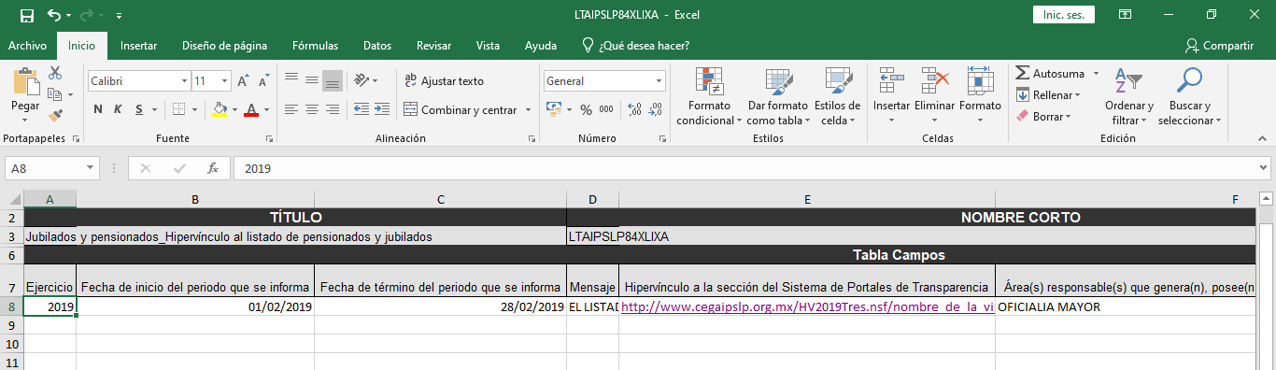
Aunado a lo anterior, se advirtió que en cumplimiento a la instrucción dada en la resolución de mérito, el Municipio de San Luis Potosí, San Luis Potosí, publicó dentro del formato del artículo 84 fracción XLIX, inciso a) de la ley de la materia, un hipervínculo que dirige al documento que contiene los motivos y fundamentos por los que el hipervínculo que requiere dicho formato no dirige al sitio en donde los Institutos de Seguridad Social publican los listados de jubilados y pensionados, tal como se observa a continuación.

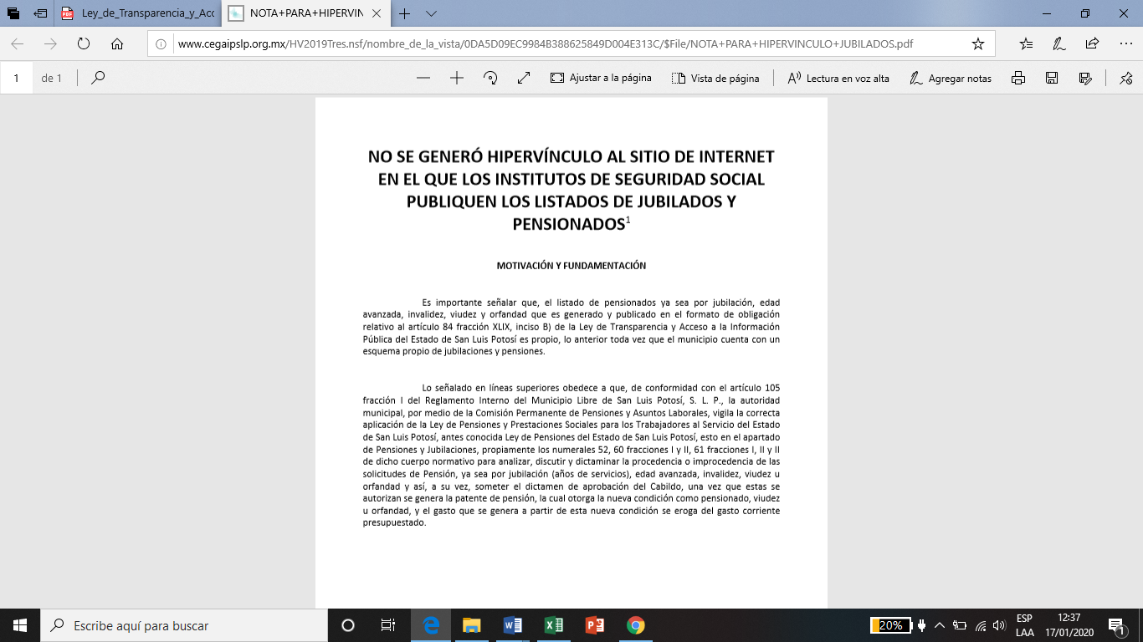

En relación a ello, cabe señalar que anteriormente el sujeto obligado publicaba un hipervínculo que direccionaba a la sección del Sistema de Portales de Transparencia de la Plataforma Nacional de Transparencia, es decir, únicamente copió y pegó el hipervínculo al Sistema de Portales de Transparencia, en adelante SIPOT, y no al sitio en donde los Institutos de Seguridad Social publican el listado de los jubilados y pensionados, motivo por el cual, se le instruyó en ese sentido, no obstante, del dictamen de verificación se desprende que la autoridad publica un hipervínculo que dirige a un documento que contiene los motivos y fundamentos por los que se encuentra impedido para agregar el hipervínculo del SIPOT en el que los Institutos de Seguridad publican el listado de sus jubilados y pensionados

Sobre lo anteriormente expuesto, cabe señalar que los Lineamientos Técnicos Generales prevén que en caso de que los sujetos obligados no sean Instituciones de Seguridad Social (IMSS, ISSSTE, ISSFAM) y cuenten con planes de jubilaciones o pensiones, es decir, paguen de forma directa a sus trabajadores, deben difundir a través de los sitios de internet que habiliten para ello los listados de jubilados y pensionados, así como el monto de la porción de su pensión que reciban directamente del Estado Mexicano, asimismo, establecen que los mencionados sujetos obligados publicarán tal información en el segundo de los formatos del artículo 84 fracción XLIX de la ley de la materia que comprende la publicación de la información antes mencionada.

En ese sentido, es preciso recordar que el dictamen de verificación muestra que el hipervínculo publicado dentro del formato 84 fracción XLIX, inciso a) de la ley de la materia, dirige a un documento que contiene una leyenda en la que el sujeto obligado denunciado menciona la imposibilidad de publicar el hipervínculo del SIPOT en el que los Institutos de Seguridad publican el listado de sus jubilados y pensionados, lo cual, en primer término cumple con las características técnicas de publicación de información, puesto que se está respetando el formato en el que la información es requerida, además, dicha leyenda cumple con lo establecido en los citados Lineamientos Técnicos Generales, en tanto que el sujeto obligado denunciado informa de manera fundada y motivada que el Municipio de San Luis Potosí, San Luis Potosí, cuenta con su propio esquema de jubilaciones y pensiones y, en razón de ello, el hipervínculo agregado no dirige al SIPOT.

Además de lo anterior, en el criterio “mensaje”, el sujeto obligado agregó un mensaje a través del cual, menciona el sitio en el que publica el listado de sus jubilados y pensionados, así como el monto que reciben por tal concepto, lo cual, coincide con lo estipulado en los lineamientos generales, los cuales establecen que los sujetos obligados que paguen jubilaciones o pensiones de forma directa a sus trabajadores, deberán difundir a través de los sitios de Internet que habiliten para ello, los listados de jubilados y pensionados así como el monto de la porción de su pensión que reciban directamente del Estado Mexicano

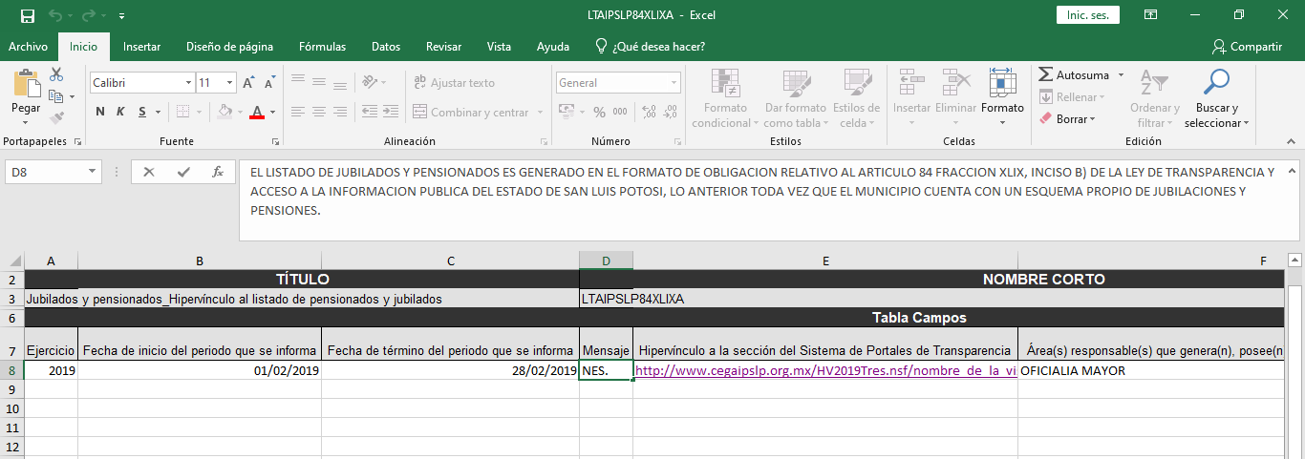

E incluso, a efecto de verificar lo señalado por el sujeto obligado denunciado en el mensaje agregado en el formato del artículo 84 fracción XLIX, inciso a) de la Ley de Transparencia y Acceso a la Información Pública del Estado de San Luis Potosí, registrado en el mes de febrero de 2019 dos mil diecinueve, con fundamento en lo dispuesto en el artículo 111, segundo párrafo, de la mencionada normativa, la Unidad de Atención a Denuncias ingresó al formato del artículo 84 fracción XLIX, inciso b) del citado dispositivo legal, registrado en febrero del año próximo pasado, para constatar la publicación del listado de jubilados y pensionados con que el Municipio de San Luis Potosí, San Luis Potosí, aseguró contar, observándose lo siguiente.

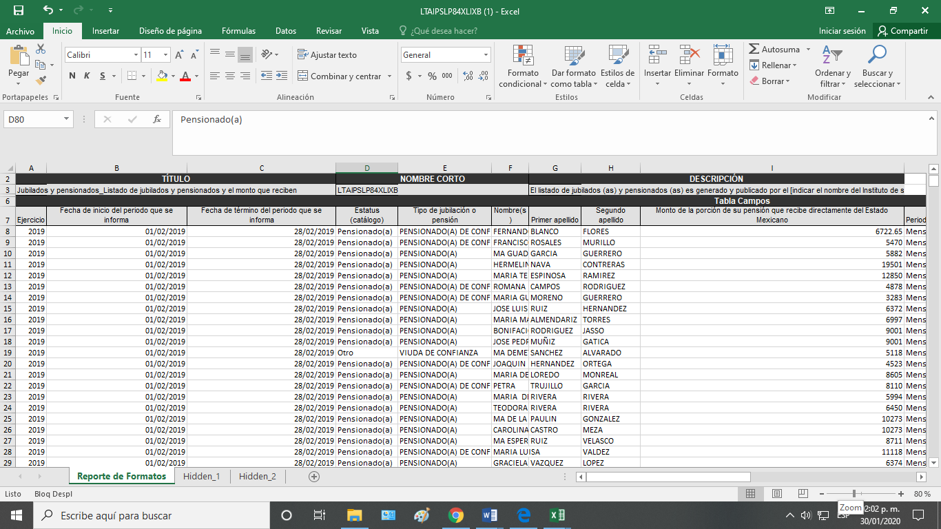

Como se observa, el formato del artículo 84 fracción XLIX, inciso b), de la ley de la materia, registrado en el mes de febrero de 2019 dos mil diecinueve, muestra el listado de jubilados y pensionados del Municipio de San Luis Potosí, así como el monto que estos reciben por tal concepto, de ahí que, la segunda de las instrucciones dadas en la resolución de mérito se advierte cumplida, puesto que el mensaje agregado en el formato del artículo 84 fracción XLIX, inciso a) del multicitado ordenamiento jurídico, coincide con los requerimientos de los Lineamientos Técnicos Generales, puesto que el Ayuntamiento de San Luis Potosí, indicó el sitio en el que los usuarios de la información pueden consultar el listado de jubilados y pensionados de ese sujeto, en razón de contar con un plan privado de pensiones y jubilaciones.

Ahora, en la especie no pasa desapercibido que en la resolución de mérito se instruyó la publicación de un hipervínculo que dirija a la sección del Sistema de Portales de Transparencia en donde el Instituto de seguridad social que le corresponda publique el listado de jubilados y pensionados, sin embargo, al dar cumplimiento a la misma, el sujeto obligado publicó un hipervínculo que no remite al SIPOT, sino a un diverso documento que contiene una leyenda con la que justifica la razón de tal circunstancia, la cual, en efecto coincide con las opciones que los Lineamientos Técnicos Generales contemplan según sea el caso en el que se encuentre el sujeto obligado del que se trate en relación con el sistema de jubilación y pensionados que maneje, por tal, lo antes mencionado no representa un impedimento para tener por cumplida la resolución dictada en la presente denuncia por incumplimiento a las obligaciones de transparencia ni mucho menos transgrede el derecho de acceso a la información de los gobernados, toda vez que, como se asentó en líneas que anteceden, el sujeto obligado fundamentó y motivo la no dirección al SIPOT, y además, informó el sitio y/o lugar en el que puede ser consultado el listado de sus jubilados y pensionados, mismo que esta Comisión pudo constatar.

Por tal, esta Comisión estima que el objetivo de la denuncia por incumplimiento a las obligaciones de transparencia, se encuentra satisfecho en su totalidad, pues existe la certeza sobre la debida publicación de la información que conforme al artículo 84, fracción XLIX, incisos a) y b) de la Ley de Transparencia y Acceso a la Información Pública del Estado de San Luis Potosí, generada en el mes de febrero de 2019 dos mil diecinueve, le corresponde publicar al Municipio de San Luis Potosí, San Luis Potosí, pues así lo constató esta Comisión a través de las revisiones virtuales a la información que el sujeto obligado publicó en dicho rubro.

Así entonces, por los razonamientos y fundamentos expuestos con antelación, con fundamento en el artículo 110, segundo párrafo, y 111 de la Ley de Transparencia y Acceso a la Información Pública del Estado de San Luis Potosí, y el Lineamiento Noveno, segundo párrafo, de los Lineamientos que determinan el procedimiento interno al que habrá de someterse el trámite y resolución de las denuncias por incumplimiento a las obligaciones de transparencia, se tiene por cumplida la resolución de 15 quince de agosto de 2019 dos mil diecinueve, dictada en la denuncia por incumplimiento a las obligaciones de transparencia DEIOT-493/2019.

En consecuencia, con fundamento en lo establecido en los artículos 1°, 2° fracción II, 23, 27 primer párrafo, 34 fracción XLVI y 110, segundo párrafo y 111, segundo párrafo, de la Ley de Transparencia y Acceso a la Información Pública del Estado de San Luis Potosí, Lineamiento Noveno de los Lineamientos que determinan el Procedimiento Interno al que habrá de someterse el trámite y resolución de las denuncias por incumplimiento a las obligaciones de transparencia, publicados en el Periódico Oficial del Estado el 29 veintinueve de abril de 2017 dos mil diecisiete; 7°, 8° fracción IV, inciso a) y 48 fracción XII del Reglamento Interior de la Comisión Estatal de Garantía de Acceso a la Información Pública de San Luis Potosí; esta UNIDAD DE ATENCIÓN A DENUNCIAS, procede a emitir el siguiente:

ACUERDO

PRIMERO. Se tiene por recibido y se agrega el oficio número SEDA-DG-652/2019, mediante el que la Jefa de la Unidad de Verificaciones de esta Comisión Estatal de Garantía de Acceso a la Información Pública del Estado, presentó el dictamen de la verificación solicitado por proveído de 05 cinco de noviembre de 2019 dos mil diecinueve.

SEGUNDO. Por las razones expuestas en el cuerpo del presente acuerdo, se tiene por cumplida la resolución de 15 quince de agosto de 2019 dos mil diecinueve, dictada en la presente denuncia DEIOT-493/2019 del índice de esta Comisión de Transparencia.

TERCERO. Remítase en su oportunidad este expediente al Archivo de Concentración de este Órgano Colegiado.

Notifíquese; por oficio el presente proveído al sujeto obligado y a la parte denunciante por el medio que señaló para oír y recibir notificaciones, así como en la lista de acuerdos que publica esta Comisión en la página oficial de internet.

LIC. MARÍA GUADALUPE MARTÍNEZ SANDOVAL
UNIDAD DE ATENCIÓN A DENUNCIAS.

DÉCIMO SEGUNDO. Las acciones de vigilancia a que se refiere este Capítulo se realizarán a través de la verificación virtual, la cual se llevara a cabo de la siguiente manera: […] c) Revisión de la información: Se llevará a cabo el proceso de cotejo de la información publicada en los formatos asignados criterio por criterio, es decir que, se revisará que en el caso de que el formato solicite una fecha, la misma cumpla con el formato día/mes/año, o en el caso de que se solicite un hipervínculo se presente la liga electrónica y direccione a la información; aunado a ello los registros estén en concordancia y no presente espacios en blanco.

